**Управління освіти і науки Чернігівської облдержадміністрації**

**Чернігівський обласний інститут післядипломної**

**педагогічної освіти імені К.Д.Ушинського**

**ІІІ етап Всеукраїнської олімпіади з астрономії 2014-2015 н.р.**

**10 клас**

**(максимальна кількість балів: 60)**

**І. Тестові завдання** (правильна відповідь на кожне питання 0,5 бала)

Дайте відповідь на наступні питання та запишіть правильний на Вашу думку варіант відповіді (лише букву під якою стоїть правильний на Вашу думку варіант)

**1) Як називається одна з найдавніших обсерваторій на Землі?**

а) Стоунхендж в) Піраміда Кукулькана

б) Піраміда Хеопса г) Європейська південна обсерваторія

**2) У Стародавній Греції світила (Сонце і Місяць) уособлювали боги**

а) Амон і Ях в) Зевс і Гера

б) Ішьчель і Тонатіу г) Геліос і Селена

**3) Те, що Земля має форму кулі, першим(и) з'ясував(ли)**

а) Галілео Галілей в) Піфагор і Парменід

б) Клавдій Птолемей г) Микола Коперник

**4) Найближча до Землі зірка - це**

а) Венера, в давнину звана «ранковою зіркою» в) Альфа Центавра

б) Сонце г) Полярна зірка

**5) З яких двох газів, в основному, складається Сонце?**

а) кисень в) азот д) водень

б) гелій г) аргон

**6) Яка температура поверхні Сонця?**

а) 2800 градусів Цельсія в) 10000 градусів Цельсія

б) 5800 градусів Цельсія г) 15 млн градусів Цельсія

**7) Сонячна енергія є результатом**

а) термоядерного синтезу

б) горіння

**8) Зовнішня випромінююча поверхня Сонця називається**

а) фотосферою в) хромосферою

б) атмосферою

**9) Які промені не сприймає людське око? (Виберіть дві відповіді)**

а) білий світ в) фіолетовий колір

б) червоний колір г) інфрачервоне випромінювання

д) ультрафіолетове випромінювання

**10) Шар якого газу захищає Землю від космічної радіації?**

а) кисню в) гелію

б) озону г) азоту

**11) Форма орбіти Землі:**

а) еліпс в) паралелограм

б) коло

**12) Найдовший день у році**

а) 21-22 грудня в) 23 вересня

б) 20-21 березня г) 21-22 червня

**13) Причиною зміни пір року на Землі є**

а) нахил земної осі в) відстань до Сонця

б) форма орбіти Землі г) сонячні затемнення

**14) Під час сонячного затемнення пляма, утворене місячної тінню, може досягати**

а) 10 м в) 100 км

б) 100 м г) 10 000 км

**15) Чим пояснюється рух Землі навколо Сонця?**

а) дією відцентрової сили в) дією сили поверхневого натягу

б) дією сили інерції г) дією сили пружності

**16) Закон всесвітнього тяжіння сформулював**

а) Ісаак Ньютон в) Галілео Галілей

б) Клавдій Птолемей г) Микола Коперник

**17) Згідно з сучасними поглядами на походження Сонця і сонячної системи, вони утворилися з**

а) Інших зірок і планет в) газопилової хмари

б) Великого вибуху

**18) Процес утворення планет може тривати:**

а) 10 000 років в) 1 000 000 000 років

б) 100 000 років г) 100 000 000 років

**19) Сонце запалилося приблизно**

а) 100 млн. років тому в) 4,5 млрд років тому

б) 1 млрд. років тому г) 100 млрд. років тому

**20) Переважно з газів складаються наступні планети:**

а) Меркурій і Марс в) Венера і Земля

б) Плутон і Юпітер г) Марс і Сатурн

**ІІ. Теоретичний тур (розрахункові задачі)**

1. **(6 балів )** Роберт Хайнлайн в романі «Дорога доблесті» описує планету - Центр галактичної імперії. Планета ця «розміром з Марс», сила тяжіння на ній «майже земна». Що можна сказати про густину цієї планети? Які для цієї планети перша та друга космічна швидкість? Який період обертання супутника на низькій орбіті? Радіус Марса - 3400 км, гравітаційна стала G = 6,67*10-11 Н*м2 / кг2.
2. **(6 балів)** Яку частку земної поверхні може охопити поглядом космонавт з висоти 400 км?
3. **(6 балів)** У деякій системі фізичних одиниць в якості основних величин обрані швидкість світла (рівна «1 швидкості світла») і діаметр Землі (рівний «1 діаметру Землі»). Чому в цій системі одиниць дорівнює доба?
4. **(6 балів)** Середньовічний арабський астролог Алі бен Ридван спостерігав Наднову 1006. Він зазначив, що в максимумі блиску по «розмірам» зірка перевершувала Венеру в 2-3 рази. Вважаючи, що під різницею «розмірів» бен Ридван розумів різницю в освітленостях, створюваних Надновою та Венерою, оцініть відстань до Наднової.
5. **(6 балів)** У деякий момент Юпітер спостерігається в сузір'ї Козерога. У якому сузір'ї він буде спостерігатися рівно через один земний рік?

**ІІІ. Практичний тур**

1. 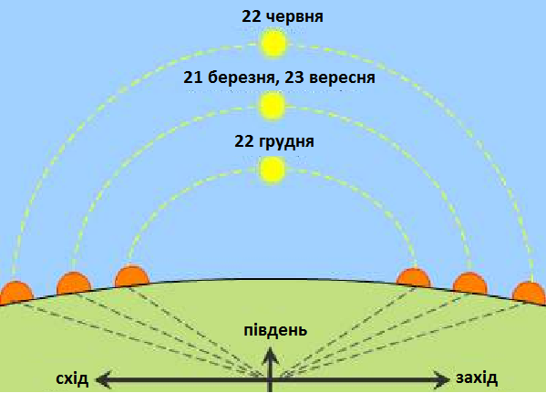**(5 балів)** На малюнку зображені схід і захід Сонця в північній півкулі. Вкажіть, в чому помилка художника і намалюйте вірний малюнок. Дайте пояснення до Вашого малюнка.
2. **(15 балів)** Перед Вами три серії знімків Сонця, зроблених широкоформатною камерою, що знаходиться в одному і тому ж положенні та спрямована в зеніт. Дві серії знімків зроблені в дні сонцестоянь, одна - в день рівнодення. У всіх трьох випадках час, що проходив між двома послідовними знімками, один і той самий. Визначте широту місця зйомки та оцініть похибку визначення широти.

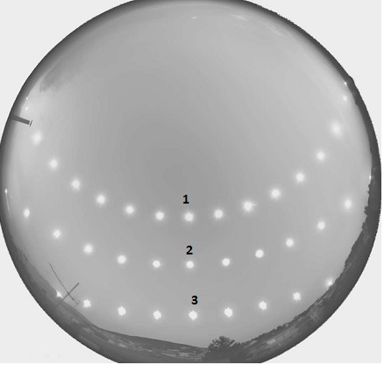

**Управління освіти і науки Чернігівської облдержадміністрації**

**Чернігівський обласний інститут післядипломної**

**педагогічної освіти імені К.Д.Ушинського**

**ІІІ етап Всеукраїнської олімпіади з астрономії 2014-2015 н.р.**

**11 клас**

**(максимальна кількість балів: 60)**

**І. Тестові завдання** (правильна відповідь на кожне питання 0,5 бала)

Дайте відповідь на наступні питання та запишіть правильний на Вашу думку варіант відповіді (лише букву під якою стоїть правильний на Вашу думку варіант)

**1) Як називається одна з найдавніших обсерваторій на Землі?**

а) Стоунхендж в) Піраміда Кукулькана

б) Піраміда Хеопса г) Європейська південна обсерваторія

**2) У Стародавній Греції світила (Сонце і Місяць) уособлювали боги**

а) Амон і Ях в) Зевс і Гера

б) Ішьчель і Тонатіу г) Геліос і Селена

**3) Те, що Земля має форму кулі, першим(и) з'ясував(ли)**

а) Галілео Галілей в) Піфагор і Парменід

б) Клавдій Птолемей г) Микола Коперник

**4) Найближча до Землі зірка - це**

а) Венера, в давнину звана «ранковою зіркою» в) Альфа Центавра

б) Сонце г) Полярна зірка

**5) З яких двох газів, в основному, складається Сонце?**

а) кисень в) азот д) водень

б) гелій г) аргон

**6) Яка температура поверхні Сонця?**

а) 2,800 градусів Цельсія в) 10,000 градусів Цельсія

б) 5,800 градусів Цельсія г) 15 млн градусів Цельсія

**7) Сонячна енергія є результатом**

а) термоядерного синтезу

б) горіння

**8) Зовнішня випромінююча поверхня Сонця називається**

а) фотосферою в) хромосферою

б) атмосферою

**9) Які промені не сприймає людське око? (Виберіть дві відповіді)**

а) білий світ в) фіолетовий колір

б) червоний колір г) інфрачервоне випромінювання

д) ультрафіолетове випромінювання

**10) Шар якого газу захищає Землю від космічної радіації?**

а) кисню в) гелію

б) озону г) азоту

**11) Форма орбіти Землі:**

а) еліпс в) паралелограм

б) коло

**12) Найдовший день у році**

а) 21-22 грудня в) 23 вересня

б) 20-21 березня г) 21-22 червня

**13) Причиною зміни пір року на Землі є**

а) нахил земної осі в) відстань до Сонця

б) форма орбіти Землі г) сонячні затемнення

**14) Під час сонячного затемнення пляма, утворене місячної тінню, може досягати**

а) 10 м в) 100 км

б) 100 м г) 10 000 км

**15) Чим пояснюється рух Землі навколо Сонця?**

а) дією відцентрової сили в) дією сили поверхневого натягу

б) дією сили інерції г) дією сили пружності

**16) Закон всесвітнього тяжіння сформулював**

а) Ісаак Ньютон в) Галілео Галілей

б) Клавдій Птолемей г) Микола Коперник

**17) Згідно з сучасними поглядами на походження Сонця і сонячної системи, вони утворилися з**

а) Інших зірок і планет в) газопилової хмари

б) Великого вибуху

**18) Процес утворення планет може тривати:**

а) 10 000 років в) 1 000 000 000 років

б) 100 000 років г) 100 000 000 років

**19) Сонце запалилося приблизно**

а) 100 млн. років тому в) 4,5 млрд років тому

б) 1 млрд. років тому г) 100 млрд. років тому

**20) Переважно з газів складаються наступні планети:**

а) Меркурій і Марс в) Венера і Земля

б) Плутон і Юпітер г) Марс і Сатурн

**ІІ. Теоретичний тур (розрахункові задачі)**

1. **(6 балів)** Космонавт прилетів на астероїд, що має форму кулі, і обійшов його по екватору за півтори години. Оцініть масу астероїда, якщо відомо, що середня щільність астероїда менше середньої щільності Землі, а космонавт пересувався з середньою швидкістю пішохода.
2. **(6 балів )** Кутова відстань між точками сходу і заходу Сиріуса складає 450. Визначте широту місця спостереження. Екваторіальні координати Сіріуса: α=6h43m, δ = - 16035'.
3. **(6 балів)** Яку частку земної поверхні може охопити поглядом космонавт з висоти 400 км?
4. **(6 балів)** Середньовічний арабський астролог Алі бен Ридван спостерігав Наднову 1006. Він зазначив, що в максимумі блиску по «розмірам» зірка перевершувала Венеру в 2-3 рази. Вважаючи, що під різницею «розмірів» бен Ридван розумів різницю в освітленостях, створюваних Надновою та Венерою, оцініть відстань до Наднової.
5. **(6 балів)** Оцініть величину атмосферного тиску біля поверхні Марса, якщо відомо, що маса його атмосфери в 300 разів менше, ніж маса атмосфери Землі, а радіус Марса приблизно в 2 рази менше радіуса Землі.

**ІІІ. Практичний тур**

1. 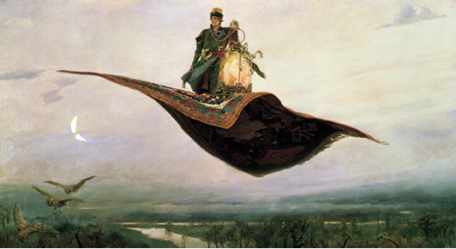**(5 балів)** Розгляньте картину художника В.Васнецова «Килим-літак» і приблизно визначте, в яку сторону світу направляється казковий літальний апарат (на картині пора року – літо)
2. **(15 балів)** Перед Вами негативне зображення Місяця та Юпітера з галілеєвими супутниками. Знімок зроблений із Землі. Визначте відстань від Землі до Юпітера в момент зйомки та оцініть похибку цього визначення. З'ясуйте, в якому порядку (зліва направо) можуть розташовуватися на цій фотографії галілеєві супутники, якщо відомо, що радіус орбіти Іо становить 4*105 км, Європи 7*105 км, Ганімеда 10*105 км, Каллісто 19 *105км.

